KT01 Ekstremalus laisvalaikis Vilniuje ir Vilniaus rajone
KAINA: 259,72€
PIRMOJI DIENA
12 valandą pramogos prasideda „Montis Magia“ pramogų centre.
Laukia tokios pramogos kaip Zip‘line atrakcionas (čiuožimas virve į vandenį ar sausumą), kliūčių ruožas aukštyje, gigantiškos supynės, mobili laipiojimo sienelė bei lipimas dėžių bokštu (reikia statyti dėžių bokštą pačiam būnant jo viršuje, aukštis siekia 10m).
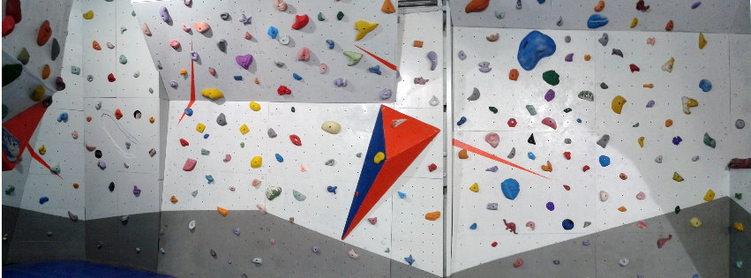

15:30val vykstame žaisti veiksmo žaidimo „Labyrinthus“.
Tai analogų neturintis, komandinis veiksmo žaidimas realiame 700 m² labirinte, kuriame velniškai tamsu, pilna netikėtumo ir nežinomybės faktorių, specialiųjų garso, šviesos ir dūmų efektų bei profesionalių aktorių sukurtų personažų ir nuolat keičiamų kliūčių. Kas laimės, - ar žaidėjai, sugebėję ištrūkti iš Labirinto ar Sergėtojai, sutrukdę dalyviams rasti išėjimą? Žaidimo metu naudojami psichologiniai triukai, sukeliantys papildomą įtampą ir stresą.
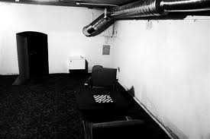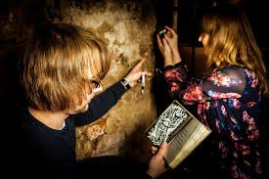

18h atvykstame prie Vilnios ekstremaliam plaukimui baidarėmis.
Plauksite pro Pavilnių regioninį parką, Pučkorių atodangą, Belmonto krioklius, po Užupio tiltais ir pėsčiųjų viadukais, pro Sereikiškių parką ir galiausiai įplauksite į Neries upę.
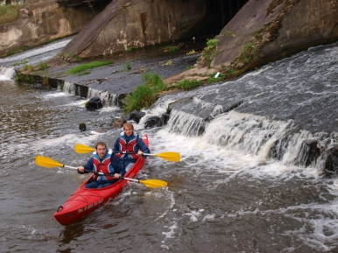
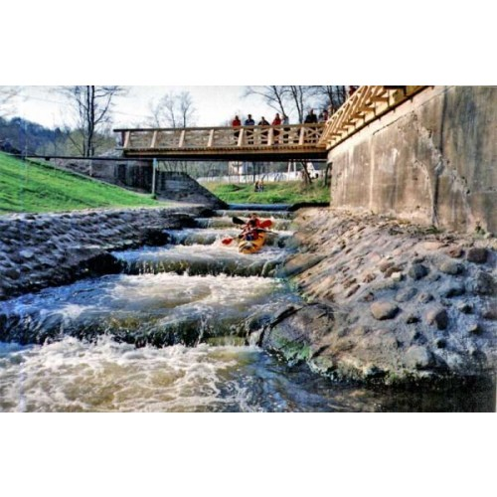
21 valandą atvykstame į Trakus.
Vakarienė, nakvynė bei pusryčiai viešbutyje „Viva Trakai“ – klientų mėgiamas viešbutis, išsiskiriantas puikia lokacija (pro apartamentų langus atsiveria vaizdas į Trakų pilis), europietiška bei lietuviška virtuve ir jaukia atmosfera.
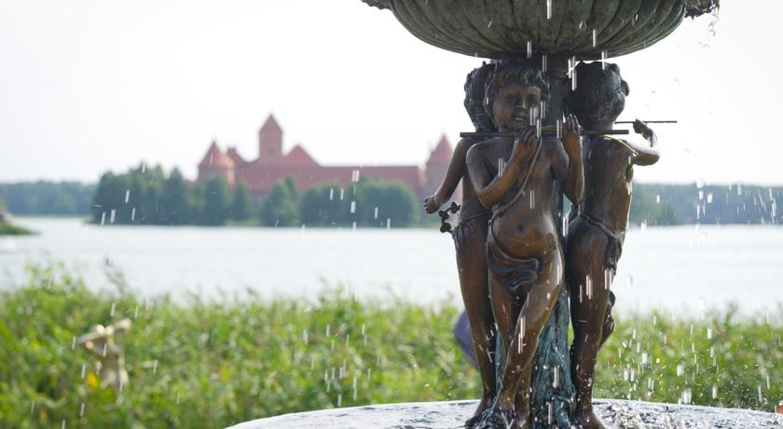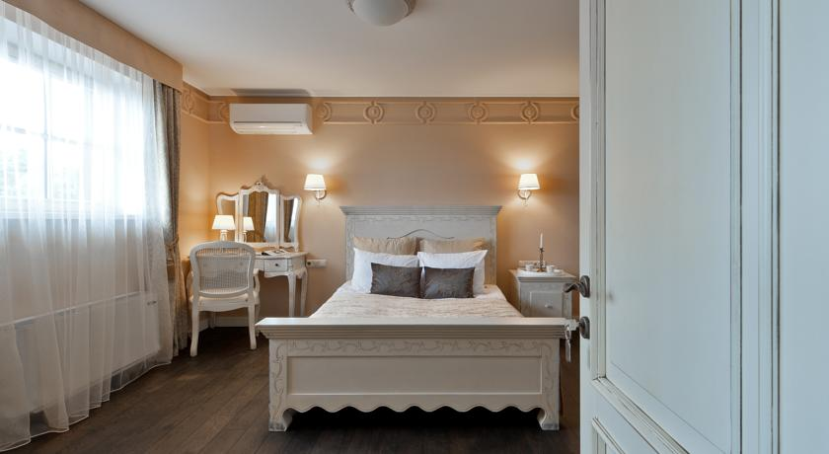

ANTROJI DIENA
10h pusryčiai viešbutyje
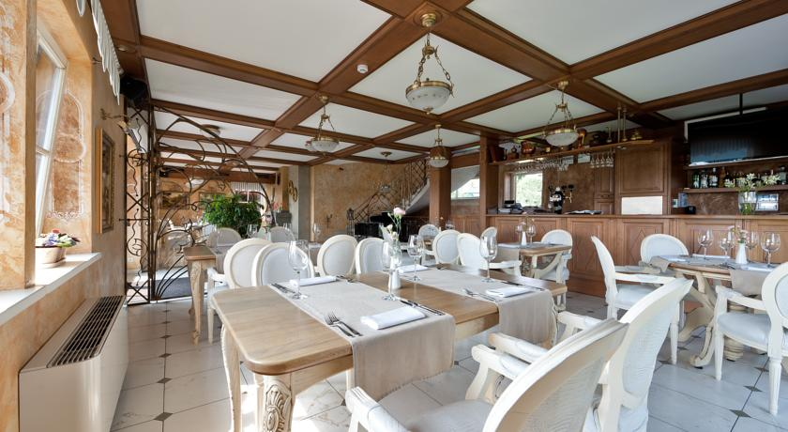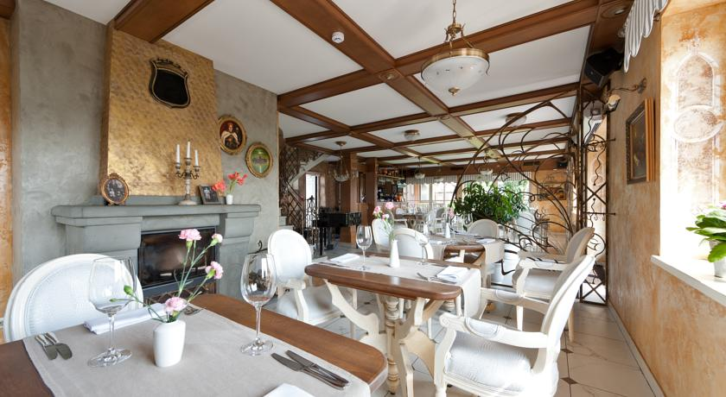

12h vykstame prie Galvės ežero įsikūrusią „GoSailing.lt“ buriavimo zoną.
Jūsų laukia 1 valandos trukmės ekstremalus buriavimas su galinga lenktynine jachta su instruktoriumi.
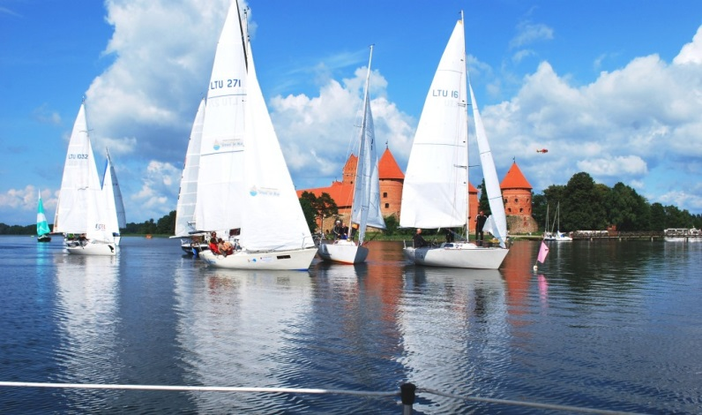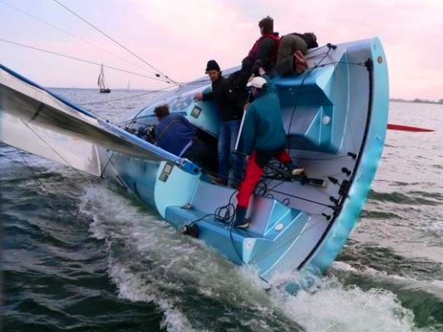
14 valandą pasivažinėjimas keturračiu „Motolaisvalaikio“ trasoje.
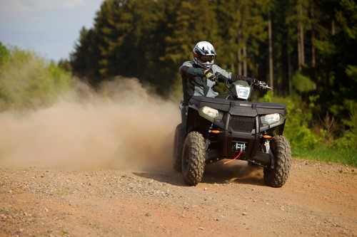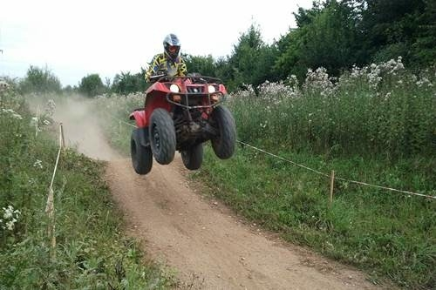
15:15h išvykimas į Senuosius Trakus skrydžiui parasparniu su instruktoriumi 250-500m aukštyje.
15:40h pietūs kavinėje.
16:40h nuotykis Kukurūzų labirinte.
Galėsite paklaidžioti po 3 ha. ploto kukurūzų labirintą „Atlikta“, išraižytą terminatoriaus-2 motyvais.
Bendras takelių ilgis - 3 km.
Trukmė – 1 valanda.
